Министерство образования и науки Российской

**Федерации Федеральное государственное бюджетное образовательное учреждение высшего образования**

«Владимирский государственный университет имени Александра Григорьевича и Николая Григорьевича Столетовых»

(ВлГУ)

Кафедра информационных систем

и программной инженерии

**Рейтинг-контроль №1**

**по дисциплине**

**«Геоинформационные технологии»**

Выполнила:

ст. гр. ПРИ-118

В.П.Левченко

Приняла:

Монахова Г.Е

Владимир, 2021

**Цель работы**

Выполнить рейтинг контроль №1: настроить систему, задать систему координат, выполнить регистрацию растра.

**Выполнение работы**

*Задание настроек программы*

На рабочем экране AutoCAD Map 3D нажимаем правую кнопку мыши и выбираем пункт «Настройка…

Рисунок 1. Выбор пункта «Настройка…»

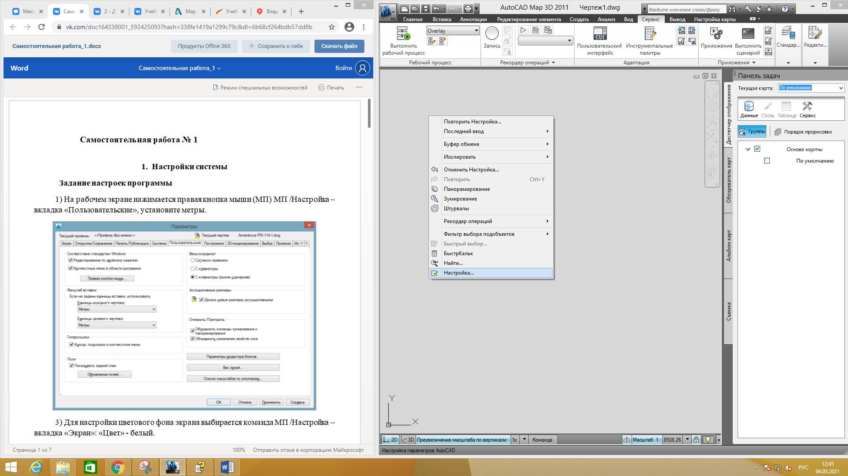

В появившемся окне переходим на вкладку «Пользовательские» и вносим изменения в разделе «Масштаб вставки»: (1) Единицы исходного чертежа – метры; (2) единицы целевого чертежа – метры (рисунок 2).

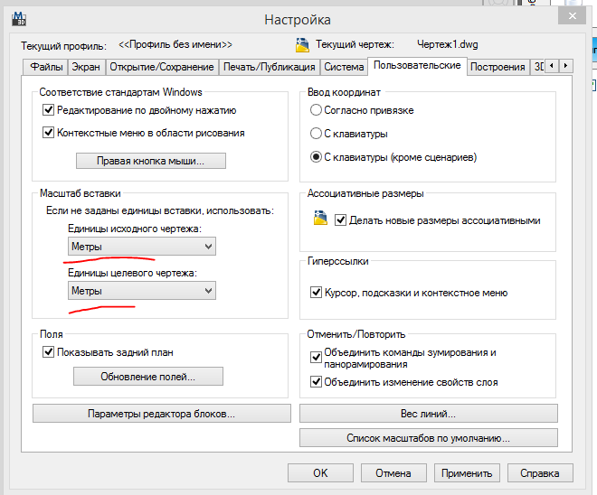  
Рисунок 2. Настройка пользовательских настроек

Затем переходим на вкладку экран и выбираем пункт «Цвета…», цвет белый.

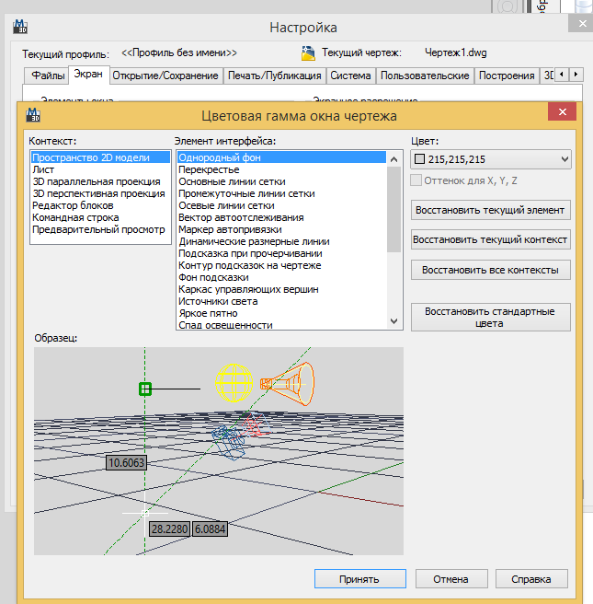  
Рисунок 3. Настройка цвета

*Задание системы координат*

Переходим в раздел «Настройка карты» и выбираем команду «Назначить».

Рисунок 4. Выбор категории

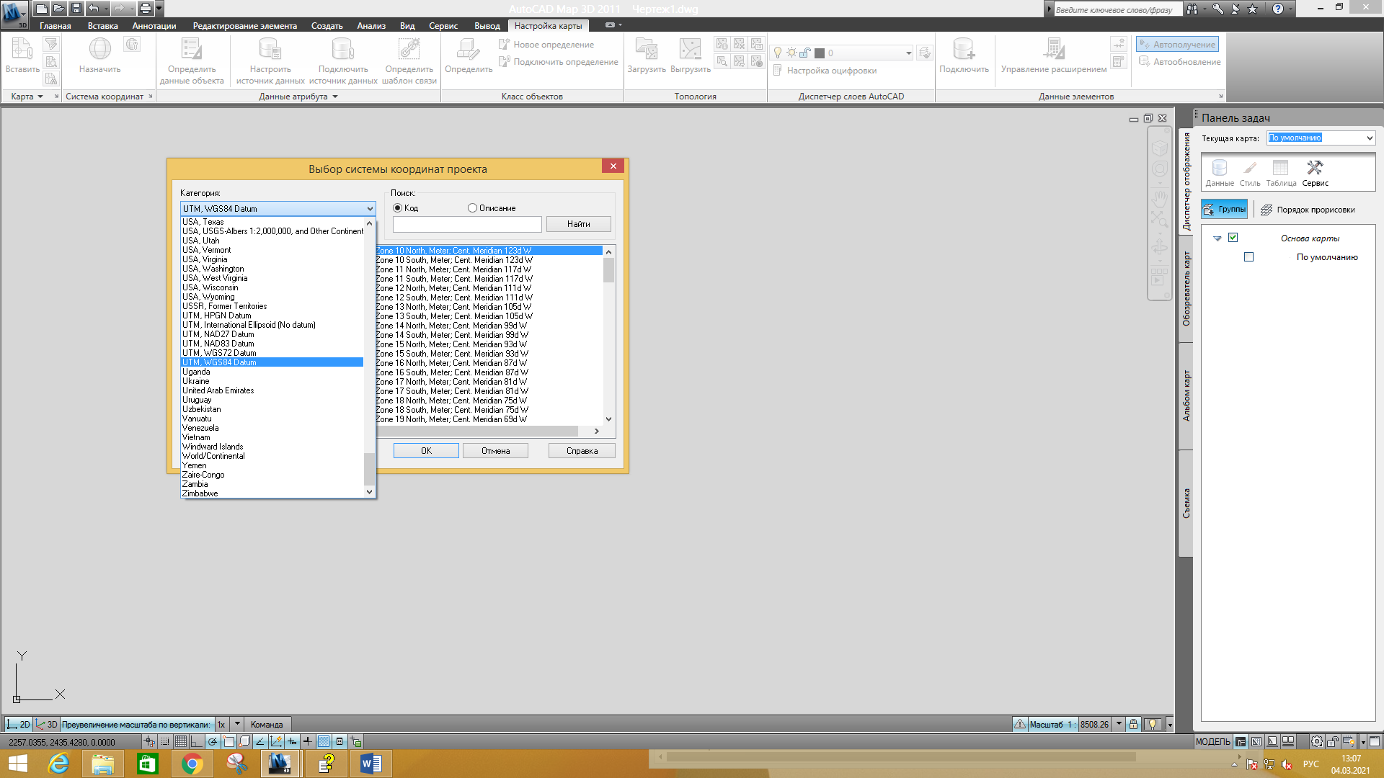

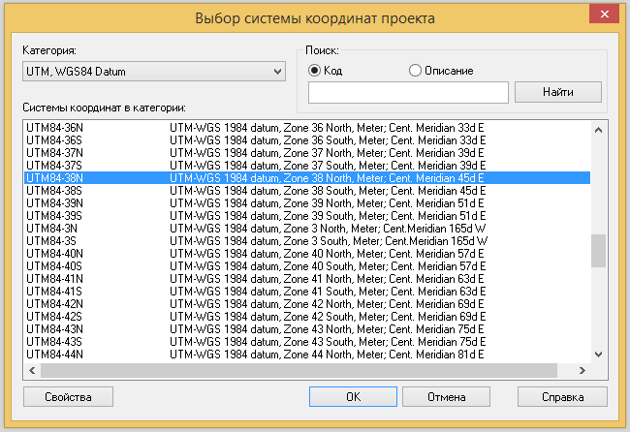  
Рисунок 5. Выбор системы координат в категории

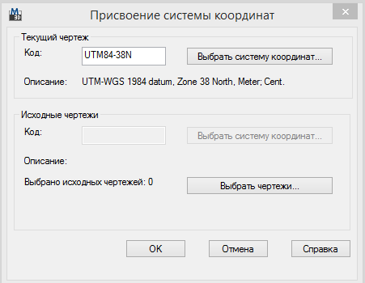  
Рисунок 6. Результат присвоения систем координат

*Регистрация растрового изображения*

Создаём новый слой «points», в этом слое будут создаваться объекты-точки с известными координатами. Затем необходимо выбрать символ для отображения точки, сделаем это с помощью команды на рисунке 8.

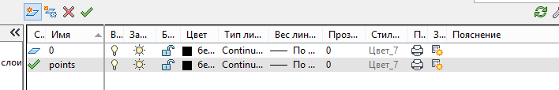  
Рисунок 7. Новый слой

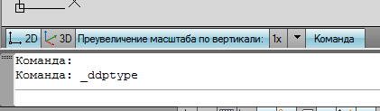  
Рисунок 8. Команда «типточки»

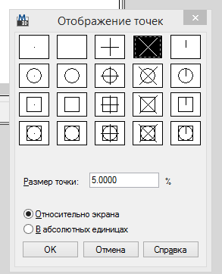  
Рисунок 9. Выбор отображения точек

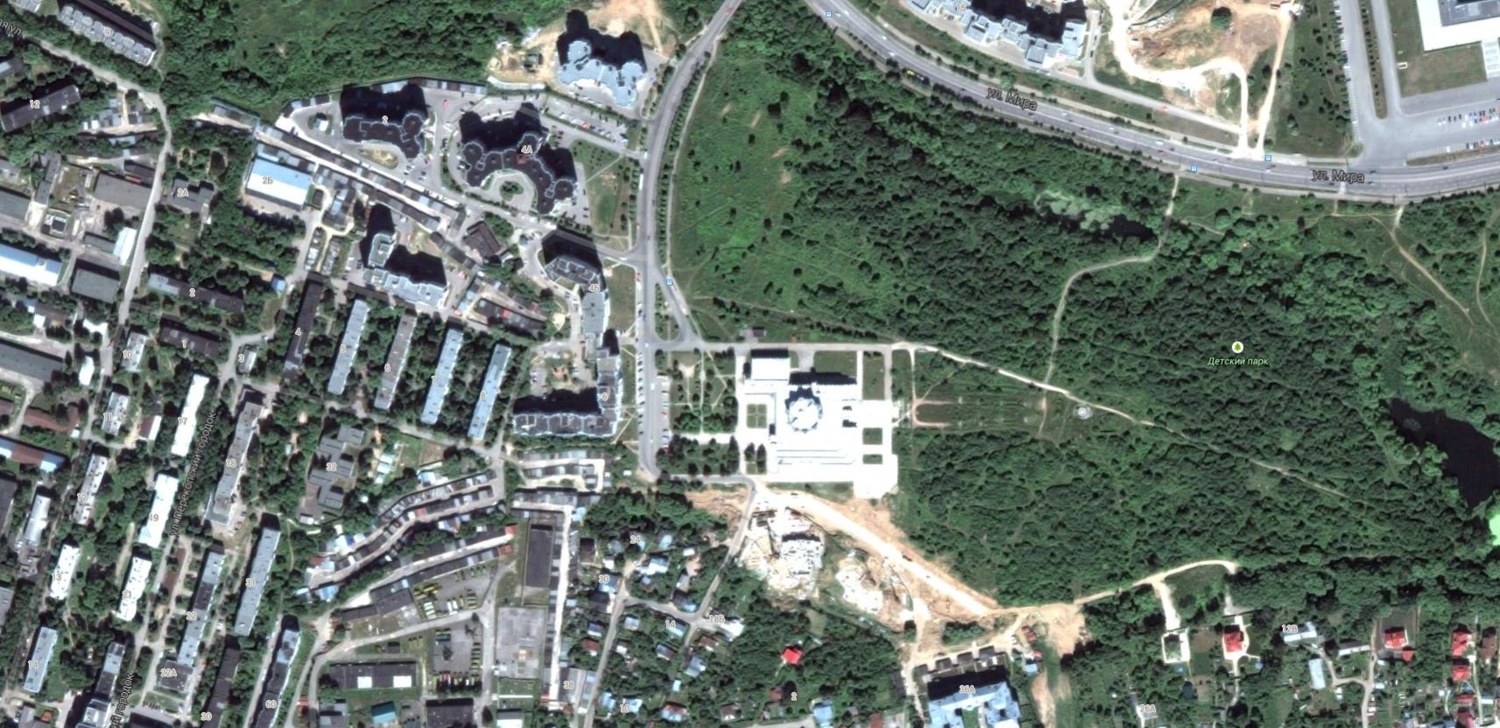  
Рисунок 10. Растровое изображение местности

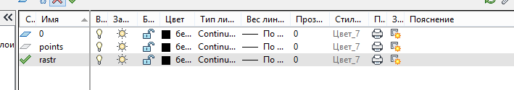  
Рисунок 11. Слой изображения

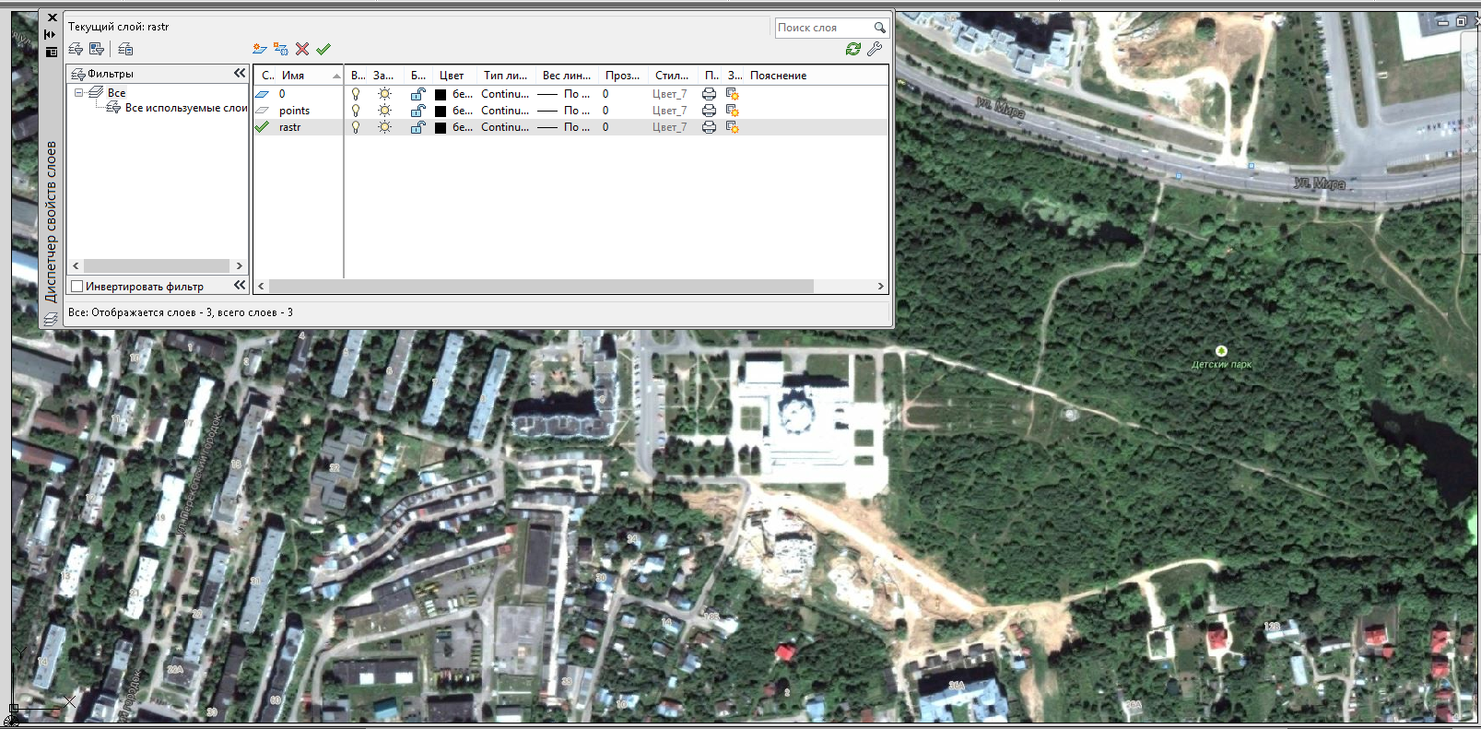  
Рисунок 12. Результат вставки изображения

  
Рисунок 13. Точки

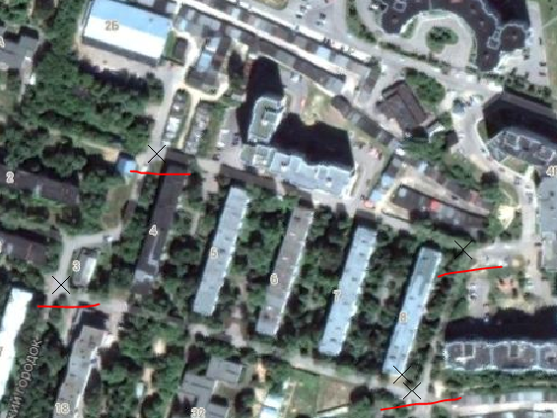  
Рисунок 14. Результат вставки по точкам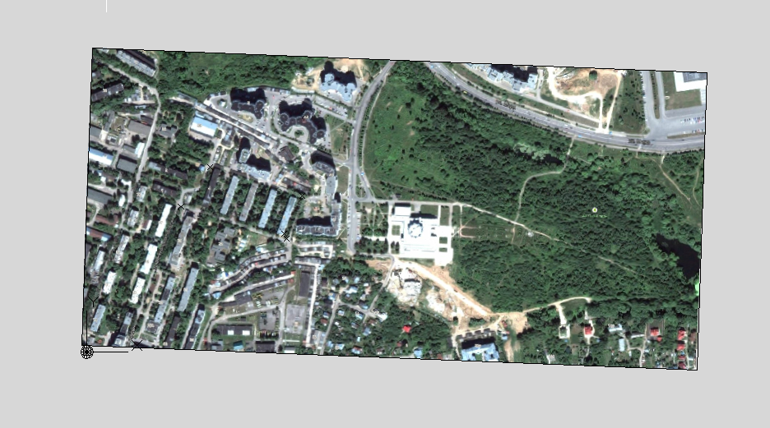  
Рисунок 15. Итоговый вид

|  |  |  |  |  |  |
| --- | --- | --- | --- | --- | --- |
| точка | Исходная координата х | Исходная координата у | Конечная координата х | Конечная координата у | место |
| 1 | 56.134207 | 40.375630 |  |  | Нижний правый угол дома 8 |
| 2 | 56.135458 | 40.372993 |  |  | Точка перекрёстка у дома 4 |
| 3 | 56.134726 | 40.372098 |  |  | Точка перекрёстка внизу дома 3 |
| 4 | 56.134926 | 40.376121 |  |  | Перекрёсток вверху дома 8 |
| 5 | 56.134143 | 40.375628 |  |  | Точка перекрёстка внизу дома 8 |

**Вывод**

Почти выполнен рейтинг контроль №1: настроить систему, задать систему координат, выполнить регистрацию растра.

**Цель работы**

Векторизация модели ГИС и взаимодействие с базой данных.

**Выполнение работы**

С помощью раздела «Диспетчер слоёв» создадим несколько новых слоёв.

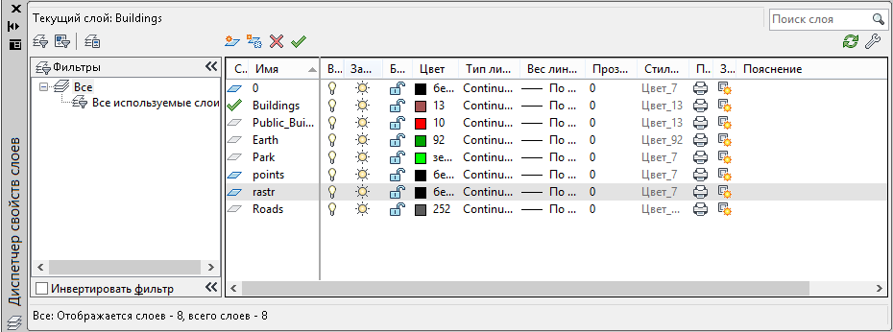Рисунок 1. Созданные слои

Используем СУБД MS Access. Создаём в ней следующие таблицы:

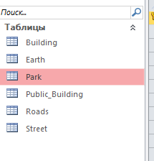  
Рисунок 2. Таблицы бд

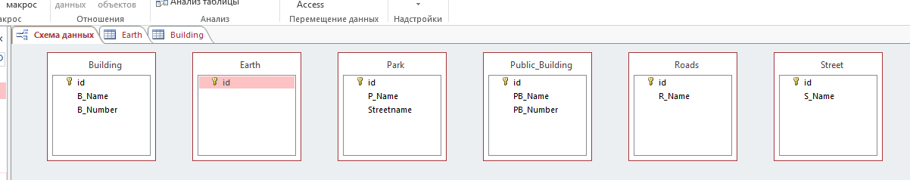  
Рисунок 3. Схема данных БД

Подключаем источник данных в разделе «Обозреватель карт». Нажимаем правой кнопкой мыши на пункт «Источник данных».

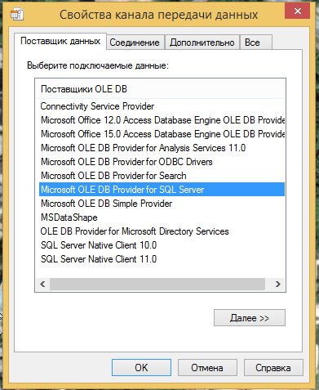  
Рисунок 4. Окно свойств связи с данными. Выбор поставщика данных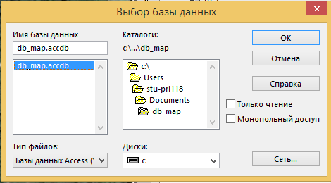  
Рисунок 5. Выбор базы данных

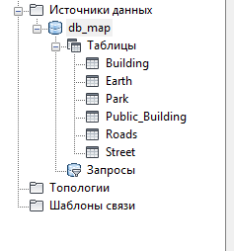  
Рисунок 6. Результат подключения БД

Теперь создадим шаблон связи для установления связи графического стола и таблицы атрибутов. Шаблоны связи необходимо создать для каждого слоя.

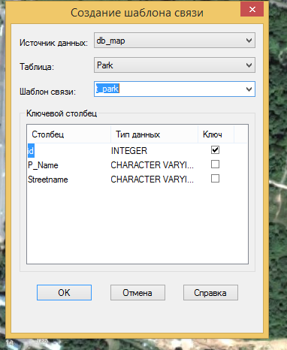  
Рисунок 7. Создание шаблона связи

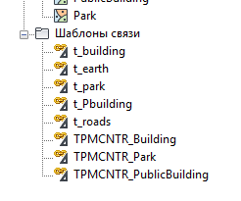  
Рисунок 8. Результат создания шаблонов связи

